Краевая поисково-просветительская экспедиция
«Имя Кубани»

АНКЕТА НОМИНАНТА

- Салько Александр Александрович
- Место рождения: станица Кисляковская Кущевского района Краснодарского края в семье колхозников
- Годы жизни: 14.11.1941- 17.10.2000 г.г.
- Фото:
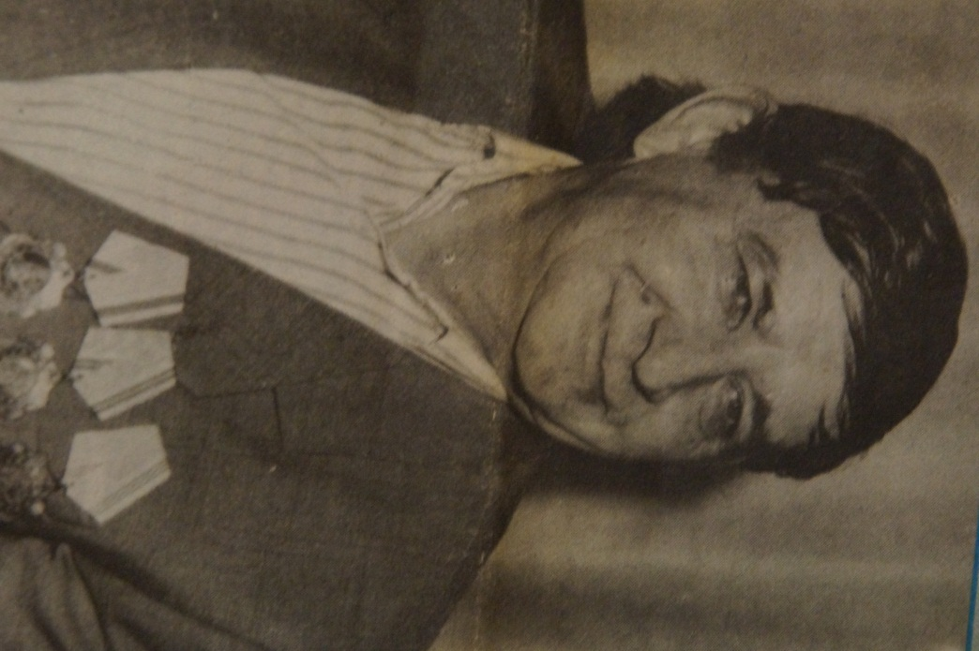
- Номинация: «Трудовое имя Кубани»
- Муниципальное образование: Муниципальное образование Бузиновское сельское поселение в составе муниципального образования Выселковский район
- Сведения об образовании, трудовой деятельности:
- 1948-1958 - обучение в школе
- 1958 - 1961 - работал в строительной бригаде колхоза им.Чернявского Выселковского района Краснодарского края
- 1961-1964 - служба в рядах Советской Армии
- 1964 - 1965 - учёба в школе шоферов г.Краснодар
- 1965 - 2000 - работал водителем автогаража колхоза им.Чернявского (АО им.Чернявского) Выселковского района Краснодарского края

- Награды: Орден Трудовой Славы 3степени, Орден Трудовой Славы 2 степени, Орден Трудовой Славы 1 степени, бронзовая медаль ВДНХ «За успехи в народном хозяйстве СССР», почетное звание «Заслуженный работник сельского хозяйства Кубани», знак «За работу без аварий», медаль «Ветеран труда»
- Описание подвига, социально полезного вклада по различным направлениям деятельности.

Салько Александр Александрович родился 14 ноября 1941 года в ст. Кисляковской, Кущевского района, Краснодарского края, вскоре семья переехала в ст. Бузиновскую. В 1948 году пошел в 1 класс Бузиновской школы. Обучался до 3 класса, затем продолжил обучение в школе ст. Кисляковской. В 1958 году окончил 8 классов и переехал жить в станицу Бузиновскую. С 1958 по 1961 год работал в строительной бригаде колхоза им. Чернявского.
С 1961 по 1964 год проходил службу в рядах Советской армии. В 1964 году вернулся из рядов Советской Армии и поступил учиться в г. Краснодар в школу шоферов. Считая профессию водителя самой престижной, освоил науку вождения и с удовольствием сел за руль. В мае 1965 года, после получения водительских прав, пришёл работать в автогараж колхоза им.Чернявского, где и проработал всю свою жизнь. С мальства привыкший к работе он ценил труд, как главную силу человеческого бытия. Желание освоить профессию водителя возникло у него еще в детстве, когда появилась любовь к технике, которая и явилась главным условием для выбора профессии. По мере взросления формировалась и тяга к освоению более сложных механизмов. Поэтому, однажды выбрав для себя профессию водителя, он связал с ней всю свою жизнь.
В 1966 году женился. Вырастил и воспитал двух детей сына Виктора и дочь Наталью.
Шофер – важная фигура на селе: в уборочную страду с поля вывозят на мехток пшеницу и ячмень, кукурузу - на элеватор, корнеплоды сахарной свеклы - на свеклопункт и везде он делал больше всех своих коллег рейсов по этим маршрутам. Круглый год перевозил грузы сельскохозяйственного назначения, вначале на своем «ГАЗоне», затем одним из первых получил грузовой карьерный КАМАЗ 5511. Менялись марки машин, но неизменной оставалась любовь к технике, не позволяющая сменить профессию. Александр Александрович всегда был на первом месте. Добросовестный, ответственный работник, он был постоянным победителем социалистических соревнований среди водителей хозяйства, добивался высоких показателей и по Выселковскому району, и в Краснодарском крае. Дважды Салько А.А. был победителем номинации «поле-ток» на краевом празднике урожая. Как водитель он обладал внимательностью, наблюдательностью, предусмотрительностью и мел отменную реакцию. Свой автомобиль знал до последнего винтика, «чувствовал» его, поэтому заранее заказывал автозапчасти механику. Александр Александрович мог полночи ремонтировать, а утром чуть свет уже был на рейсе и автомобиль его не подводил. Салько А.А. знал, что от своевременно и добротно подготовленной техники зависит работа не только одного водителя, но и всего коллектива. Исколесил за 38 лет водительского стажа, сотни тысяч километров дорог Краснодарского края и республики Адыгея. Он был наставником молодых водителей, которые только приходили в профессию, давал им дельные советы, делился своим опытом и знаниями.
Салько А.А. – неоднократный победитель социалистического соревнования, заслуженный работник Кубани, ветеран труда, заслуженный работник сельского хозяйства, ударник 9-й и 10-й пятилеток. Имел награду за работу без аварий и бронзовую медаль ВДНХ за успехи в народном хозяйстве СССР.
За самоотверженный труд и высокие производственные показатели, систематическое перевыполнение норм выработки и планов страна высоко оценила заслуги Александра Александровича, наградив его орденом Трудовой Славы третьей степени в 1975 году. За достижение высокой производительности труда, экономию горюче-смазочных материалов и сокращение трудовых затрат в 1979 году он был награжден орденом Трудовой Славы второй степени. За многолетний труд на одном предприятии в течение более 25 лет и за большие успехи в обучении молодых колхозников, за регулярные победы в социалистическом соревновании в 1990 году получил орден Трудовой славы первой степени, став полным кавалером орденов Трудовой Славы трёх степеней.

